Renan Horuz

Fullstack Deep-dive

Metropolia Ammattikorkeakoulu

Insinööri (AMK)

Tieto- ja viestintätekniikka

Insinöörityö

1.9.2024

Tiivistelmä

Tekijä: Renan Horuz

Otsikko: Fullstack Deep-Dive

Sivumäärä: 10 sivua + 2 liitettä

Aika: 1.3.2021

Tutkinto: Insinööri (AMK)

Tutkinto-ohjelma: Tieto- ja viestintätekniikka

Ammatillinen pääaine: X

Ohjaajat: X

Tiivistelmän tekstiosuus kirjoitetaan niin, että se mahtuu sivulla käytössä olevaan tilaan. Tekstiosuudessa käytetään Leipäteksti ilman välistystä-tyyliä.

Avainsanat: avainsana, avainsana

Abstract

Author: First Name Last Name

Title: Title of the Thesis

Number of Pages: xx pages + x appendices

Date: 1 March 2021

Degree: Bachelor of Engineering

Degree Programme: Name of the degree programme

Professional Major: Name of the professional major

Supervisors: First name Last name, Title (e.g., Project Manager)

First name Last name, Title (e.g., Principal Lecturer)

Tiivistelmän tekstiosuus kirjoitetaan niin, että se mahtuu sivulla käytössä olevaan tilaan. Tekstiosuudessa käytetään Leipäteksti ilman välistystä-tyyliä.

Keywords: Keyword, Keyword

Sisällys

Lyhenteet

1 Johdanto 2

2 Pääluvun otsikko 2

2.1 Alaluvun otsikko 2

2.2 Alaluvun otsikko 2

3 Asiakirjan rakenteet 2

3.1 Taulukot 2

3.1.1 Taulukon tekeminen Wordissä 2

3.1.2 Alaluvun alaotsikko 2

3.2 Lainaukset 2

3.3 Luetelmat 2

3.4 Ohjelmakoodi 2

3.5 Kaavat 2

4 Kuvan ja taulukon vaihtoehtoinen teksti 2

4.1 Vaihtoehtoisen tekstin lisääminen kuvalle 2

4.2 Vaihtoehtoisen tekstin lisääminen taulukolle 2

5 Saavutettava asiakirja 2

5.1 Asiakirjan ominaisuuksien viimeistely 2

5.2 Insinöörityön saavutettavuuden tarkistus 2

5.3 Word-tiedoston tallentaminen saavutettavaksi PDF-tiedostoksi 2

Lähteet 2

Liitteet

Liite 1: Liitteen nimi

Liite 2: Liitteen nimi

Lyhenteet

# Johdanto

Tässä raportissa kuvaan, mitä on fullstack kehittäminen, millainen on tyypillinen päivä fullstack kehittäjällä, mitä vaatimuksia siinä on ja mitä työvälineitä siihen käytetään. Raportin tavoitteena on kartoittaa minkälaisia taitoja kannattaa harjoitella, jos haluaa työn fullstack alalla.

Tähän kirjoitetaan johdanto. Insinöörityön teksti kirjoitetaan Leipäteksti-tyylin mukaisesti rivivälillä 1,5. Vain vasen reuna tasataan, ja teksti tavutetaan. Seuraava kappale aloitetaan painamalla yhden kerran Enter-näppäintä.

Kappale alkaa vasemmasta reunasta.

# Mitä fullstack kehitys on

Fullstack kehitys tarkoittaa, että ohjelmoidaan sovelluksen interaktiivista puolta sekä tietokantojen puolta. Fullstack kehitys kuvaa täyttä sovelluksen ohjelmointia, sillä fullstack kehittäjän rooliin liittyy jokainen sovelluksen ohjelmointiin liittyvä asia.

Automaattisesti luotava sisällysluettelo perustuu otsikkotyylien käyttöön. Sisällysluettelo päivitetään valitsemalla koko asiakirja (Ctrl-A) ja napsauttamalla F9.

# 3 Alan Työkalut

## **Frontend**:

HTML: Hyper Text Markup Language. Verkkosivujen suunnitteluun.

CSS: Cascading Style Sheets. Verkkosivujen grafiikan toteuttamiseen.

JS: JavaScript. Verkkosivujen toimintojen ohjelmointiin.

## **Front-end Libraries and Frameworks:**

React.js: Nopea sekä simppeli käyttöliittymien rakennus kirjasto.

AngularJS: Open source front-end framework pääsijaisesti yksisivuisien nettisovelluksien toteuttamiseen.

Bootstrap: Työkalukokoelma nettisivujen sekä nettisovelluksien toteuttamiseen. Tämä käyttää HTML, CSS sekä JavaScriptiä.

**Hyödyllisiä** **työkaluja**

Tekstin muokkaus työkalu, kuten Visual Studio, Sublime tai Atom.

Git: Erittäin tärkeä sekä nopea tapa ohjelmoida samaa projektia joko yksin tai suuressa ryhmässä.

npm sekä yarn: lataavat nopeasti tarvittavia kirjastoja ohlejmointiin.

## **Backend työkalut**

PHP: Palvelimen puoleinen skriptikieli nettiohjelmointiin.

C++: Monipuolinen ohjelmointikieli, jota myös käytetään nettiohjelmointiin.

Java: Yksi kuuluisimmista nettiohjelmointikielistä ja sen ohjelmointi komponentit ovat helposti saatavilla.

Otsikon jälkeen tulee tekstiä tai uusi alaotsikko. Kuvien alapuolelle (kuva 1) ja taulukkojen yläpuolelle (Error: Reference source not found, s. Error: Reference source not found) tulee selite, joka koostuu numerosta, selitetekstistä ja tarvittaessa lähdeviitteestä. Kuviin ja taulukoihin viitataan aina niitä edeltävässä tekstissä kuvan tai taulukon numero mainiten. ***~~/////////~~***

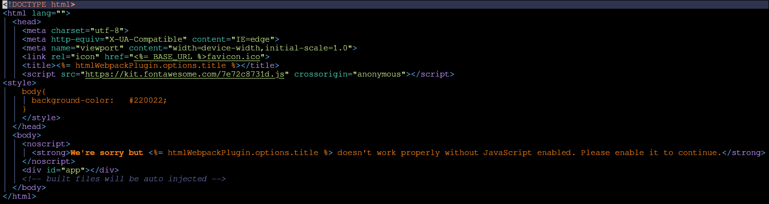

Kuva 1. HTML esimerkki, käyttäen frontend Vue.js frontend frameworkkia.

## Työkalujen tarpeisuus

Useat ohjelmointi työkalut ovat tarpeettomia tietyissä töissä. Esimerkiksi yhdessä työpaikassa tyypillisesti käytetään vain yhtä frontend frameworkkiä. Tässä raportissa mainitut työkalut eivät ole ainoita työkaluja full-stack kehityksessä.

# **Mitä Full-stack kehittäjät tekevät**

## Front-end kehitys

Fullstack kehittäjät osaavat käyttää HTML merkintäkieltä sivun strukturointiin sekä CSS tyylikieltä sivun koristeluun. Tämän lisäksi he käyttävät JavaScriptiä käyttöliittymän toiminnallisuuden ohjelmointiin.

Käyttämällä Front-end frameworkkejä full-stack kehittäjä voi tehdä uudelleen käytettäviä komponentteja ohjelman streamlinaamiseen.

//Suora lainaus eli sitaatti toteutetaan Lainaus-tyylillä. Jos Wordin käyttöliittymäkielenä on englanti, tyyli näkyy Quote-nimisenä.

Sitaatin johtolauseen sisältävässä kappaleessa (välittömästi sitaattia edeltävässä kappaleessa) käytetään tyyliä Leipäteksti ennen lainausta tai luetelmaa, jotta sitaatin ja johtolauseen väliin jää lyhyempi kappaleväli.

Suorassa lainauksessa käytetään mallipohjan Lainaus-tyyliä. Lainaukseen merkitään lähdeviite.

Teksti jatkuu sisennyksen jälkeen vasemmasta reunasta Leipäteksti-tyylillä.//

## Backend kehitys

Sivun näkymän takana kehittäjä ohjelmoi server puolen tärkeimpiä tehtäviä aiemmin mainituilla backend ohjelmointikielillä. Tärkeimpiin backend tehtäviin kuuluu esimerkiksi:

* Asiakkaiden tekemien tilauksien turvallinen prosessointi.
* Tilauksien tarkkojen tietojen säästö tietokantoihin (SQL’lää käyttäen)
* Maksuporttiin yhdistäminen maksujen hoitamista varten.
* Maksujen varmistus emailien lähetys asiakkaille.

Tekstissä oleva luetelma toteutetaan Luetelma-tyylillä. Luetelmaa edeltävässä kappaleessa käytetään Leipäteksti ennen lainausta tai luetelmaa -tyyliä.

Luetelman osat alkavat pienellä kirjaimella ja viimeisen osan perään tulee piste, kun osat eivät ole virkkeitä. Voidaan esimerkiksi todeta, että insinöörityö koostuu

* sanoista
* lauseista
* virkkeistä
* kappaleista
* luvuista.

Luetelman osat kirjoitetaan isolla kirjaimella ja jokaisen jälkeen pannaan piste, kun luetelma koostuu kokonaisista virkkeistä:

* Tämä on luetelman ensimmäinen kohta.
* Toinen luetelman kohta sisältää tässä pitkän tekstin, joka ulottuu monelle riville. Vasen reuna tasautuu automaattisesti.
* Tämä on luetelman kolmas kohta.
* Luetelman neljäs kohta on tässä.

## Ohjelmakoodi

Esimerkkikoodi 1 on esimerkki ohjelmakoodikatkelmasta insinöörityössä. Koodirivit merkitään Koodirivi-tyylisiksi, ja sisennykset toteutetaan sarkainnäppäimellä. Koodin numeroitu selite tuotetaan merkitsemällä selite Esimerkkikoodin selite -nimisen tyylin mukaiseksi. Esimerkkikoodeihin ja kaavoihin viitataan niitä edeltävässä tekstissä numero mainiten.

def inventory():

cur = db.cursor()

sql = "SELECT Description FROM OBJECT WHERE Location='PLAYER'"

cur.execute(sql)

if cur.rowcount>=1:

print("You carry the following items:")

for row in cur.fetchall() :

print (" - " + row[0])

else:

print("You don't carry anything.")

return

1. Python-aliohjelma, joka tulostaa pelihahmon hallussa olevien esineiden tiedot. Rakennettu SQL-lause suoritetaan ohjelmointirajapinnan metodia kutsumalla.

## Kaavat

Insinöörityöhön voidaan liittää omalla rivillään esitettyjä, numeroituja kaavoja (kaava 1).

$x\text{=}\frac{\text{-}b±\sqrt{b^{2}\text{-}4ac}}{2a}$ (1)

Lisää uusi kaava valitsemalla Lisää/Pikaosat/Kaava ja muokkaa kaava haluamaksesi kaavatoiminnolla.

# Kuvan ja taulukon vaihtoehtoinen teksti

Kuvilla on saavutettavuusvaatimusten mukaan oltava vaihtoehtoinen teksti eli alt-teksti, joka ei ole sama asia kuin kuvan selite. Vaihtoehtoisen tekstin avulla esimerkiksi näkövammaisten käyttämät ruudunlukuohjelmat lukevat kuvan sisältämän tiedon ääneen. Vaihtoehtoisessa tekstissä ei kannata toistaa kuvaselitettä sellaisenaan, koska ruudunlukuohjelma lukee molemmat sisällöt.

Kun kirjoitat vaihtoehtoisen tekstin, mieti, mikä tieto jää saamatta, jos kuvaa ei näe. Käytä lyhyitä virkkeitä ja selkeää kieltä. Kerro kuvasta oleellinen tieto – kaikkea ei tarvitse selostaa.

## Vaihtoehtoisen tekstin lisääminen kuvalle

Kuvalle annetaan Word-asiakirjassa vaihtoehtoinen teksti eli tekstivastine seuraavasti:

1. Siirrä kohdistin kuvan päälle ja paina hiiren kakkospainiketta.
2. Valitse kohta: ”Muotoile kuvaa…” (Kuva 2).
3. Valitse avautuvasta ”Muotoile kuvaa” -ikkunasta kolmas kohta ”Asettelu ja ominaisuudet”.
4. Valitse kohta ”Vaihtoehtoinen teksti” ja kirjoita kohtaan ”Kuvaus” selostus kuvan sisällöstä. Älä kirjoita mitään kohtaan ”Otsikko”.

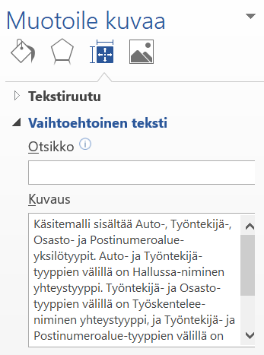

Kuva 2. Vaihtoehtoisen tekstin lisääminen kuvalle Muotoile kuvaa -valintaikkunassa.

Kuvan jälkeen tulee tekstiä ennen seuraavaa kuvaa tai taulukkoa tai seuraavaa otsikkoa.

## Vaihtoehtoisen tekstin lisääminen taulukolle

Taulukoille on lisättävä kuvien tapaan vaihtoehtoinen teksti saavutettavuuden parantamiseksi. Taulukon vaihtoehtoinen teksti lisätään napsauttamalla taulukon vasemman yläkulman lähellä olevaa taulukonvalitsinta hiiren kakkospainikkeella, valitsemalla Taulukon ominaisuudet ja siirtymällä sen jälkeen Vaihtoehtoinen teksti -välilehdelle. Kirjoita vaihtoehtoinen teksti Kuvaus-kenttään.

# Saavutettava asiakirja

## Asiakirjan ominaisuuksien viimeistely

Kun insinöörityösi sisältö on kunnossa, viimeistele asiakirja määrittämällä sen ominaisuudet. Tämä on tärkeää, jotta varmistat PDF-tiedoston saavutettavuuden, kun muunnat Word-tiedoston PDF-muotoon.

Kirjoita asiakirjalle otsikko Tiedosto-valikon Tiedot-kohdassa (Kuva 3). Anna otsikoksi insinöörityösi pääotsikko.

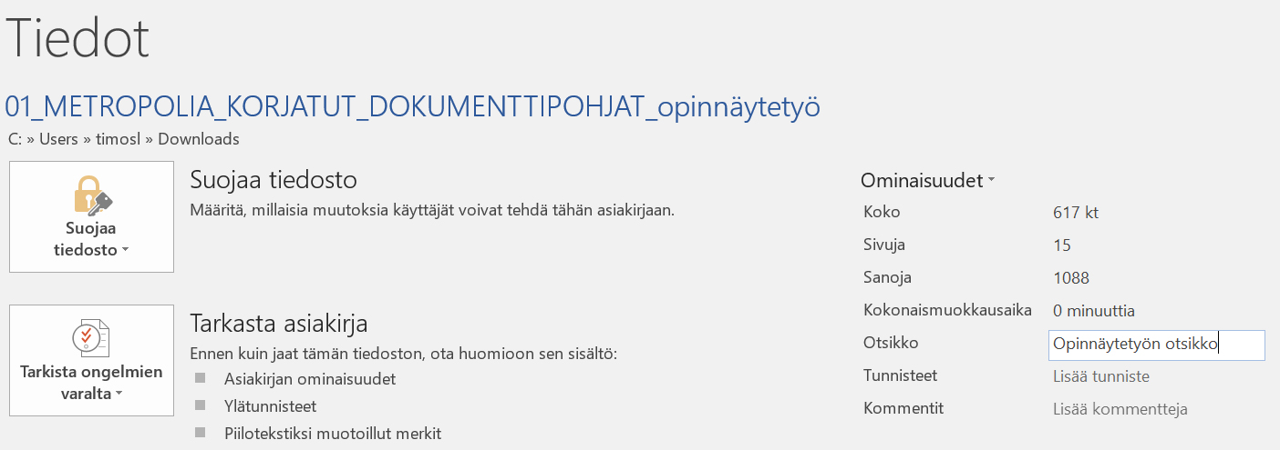

Kuva 3. Tiedosto-valikon Tiedot-kohta Word-ohjelmassa.

Kuvan jälkeen tulee tekstiä ennen seuraavaa kuvaa tai taulukkoa tai seuraavaa otsikkoa.

## Insinöörityön saavutettavuuden tarkistus

Word-ohjelmassa on toiminto, jonka avulla asiakirjan saavutettavuuden voi tarkistaa:

1. Valitse Tiedosto-valikosta kohta Tiedot (Kuva 4).
2. Valitse sitten kohta Tarkista ongelmien varalta.
3. Valitse Tarkista helppokäyttöisyys.

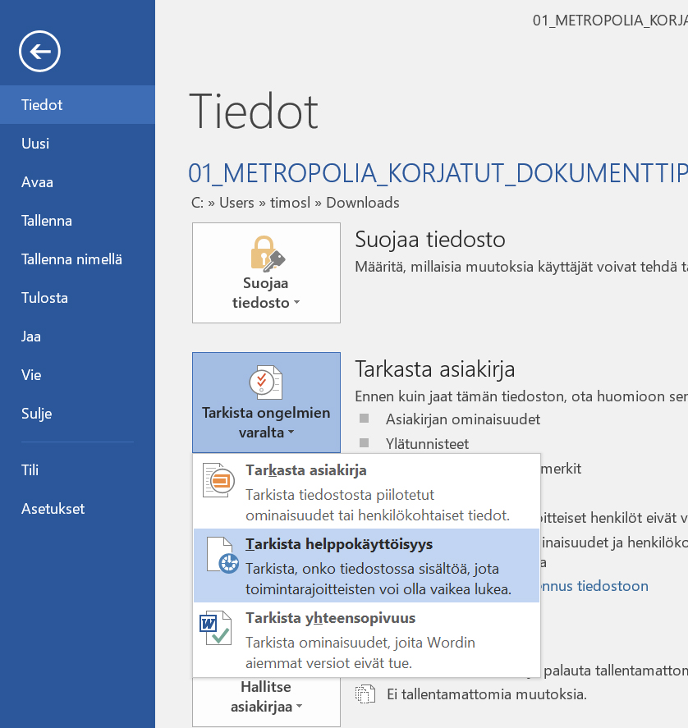

Kuva 4. Asiakirjan helppokäyttöisyyden tarkistus Word-ohjelmassa.

Tämän jälkeen Wordin oikeaan laitaan ilmestyy ikkuna Helppokäyttöisyyden tarkistus. Tarkistuksen tuloksissa näkyvät mahdolliset virheet ja varoitukset. Saat lisätietoja tuloksista, kun painat tuloslistassa elementin nimeä. Word kertoo myös korjaamisen syyn eli sen, miksi korjaus kannattaa tehdä, ja antaa korjausohjeen. Korjaa ainakin kaikki virheet.

## Word-tiedoston tallentaminen saavutettavaksi PDF-tiedostoksi

Kun olet toimittanut insinöörityösi saavutettavasti ja tarkistanut sen helppokäyttöisyyden, muunna se saavutettavaksi PDF-tiedoksi:

1. Tee PDF-tiedosto joko Vie-toiminnon (Luo PDF) tai Tallenna nimellä -toiminnon avulla.
2. Valitse tallennuksen asetuksissa kohdat Asiakirjan ominaisuudet ja Asiakirjan rakenteen tunnisteet helppokäyttötoimintoa varten.
3. Valitse Luo kirjanmerkit käyttämällä Otsikoita (Kuva 5).

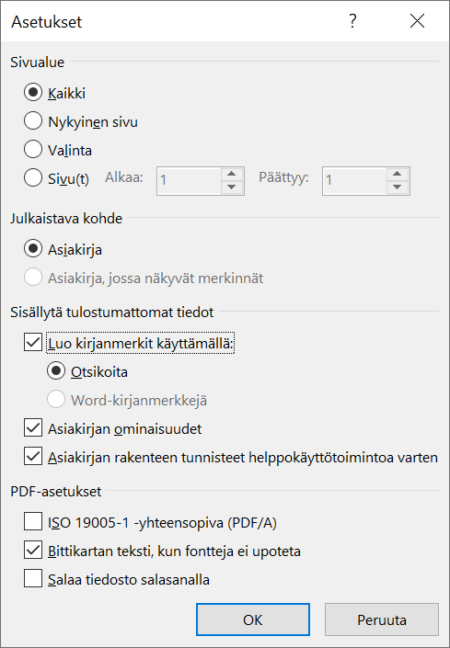

Kuva 5. Saavutettavan PDF-tiedoston luominen Word-ohjelmassa.

Älä käytä Tulosta PDF -toimintoa, koska lopputulos ei ole saavutettava PDF-tiedosto.

Lähteet

Uformat

1. <https://www.geeksforgeeks.org/blogs/what-is-full-stack-development/>

2. <https://aws.amazon.com/what-is/full-stack-development/>

3. <https://www.scaler.com/blog/full-stack-developer/>

4. <https://www.mongodb.com/resources/basics/full-stack-development>

5. <https://www.tealhq.com/career-paths/full-stack-developer>

Käytä jompaakumpaa alla olevista viittausjärjestelmistä. Poista se, jota et aio käyttää.

Harvard-järjestelmä (nimi-vuosijärjestelmä):

Lisää lähteet aakkosjärjestyksessä.

Aaltonen, Pietu. 2019. Tutkiva kirjoittaja ammattikorkeakoulussa. Opinnäytetyö. Metropolia Ammattikorkeakoulu. Theseus-tietokanta.

Oppivainen, Sanelma. 2020. Opinnäytetyön raportointiopas. Helsinki: Kaarikustantamo.

Vancouver-järjestelmä (numeroviitejärjestelmä):

Lisää lähteet siinä järjestyksessä, kuin ne on mainittu tekstissä.

1. Oppivainen, Sanelma. 2020. Opinnäytetyön raportointiopas. Helsinki: Kaarikustantamo.
2. Aaltonen, Pietu. 2019. Tutkiva kirjoittaja ammattikorkeakoulussa. Opinnäytetyö. Metropolia Ammattikorkeakoulu. Theseus-tietokanta.

Liitteen otsikko

Liitteet eivät päivity sisällysluetteloon automaattisesti, vaan ne on lueteltava automaattisesti luotavan sisällysluettelon alapuolella erikseen.

Jos lisäät liitteeseen kuvia tai taulukoita, Word numeroi ne automaattisesti ikään kuin ne olisivat työn varsinaisessa tekstiosassa. Korjaa liitteissä olevien kuvien ja taulukoiden numerointi käsin siten, että numerointi alkaa kussakin liitteessä ykkösestä.

Alla on ohje liitteiden lisäämiseksi ja poistamiseksi siten, että ylätunnisteet säilyvät oikeanlaisina.

Ohje uuden liitteen lisäämiseksi:

1. Siirrä kohdistin viimeisen olemassa olevan liitesivun loppuun.
2. Valitse Sivun asettelu ja valintanauhasta Vaihdot / Osanvaihdot ˗ Seuraava sivu. Näin loppuun tulostuu uusi liite, mutta sen ylätunnisteessa oleva numero ei ole oikea.
3. Kaksoisnapauta uuden liitesivun ylätunnistetta, jossa on väärä liitteen numero. Jos valintanauhassa näkyy nyt valittuna vaihtoehto ”Linkitä edelliseen”, paina kyseistä painiketta siten, että vaihtoehto ei enää ole valittuna.

Korjaa liitteen numero oikeaksi.

Ohje tarpeettoman liitteen poistamiseksi:

1. Valitse ensin kokonaisuudessaan liitteenä oleva sivu ja poista sen sisältö Delete-näppäimellä.
2. Kun olet tyhjentämäsi liitesivun alussa, kaksoisnapauta tyhjän liitesivun ylätunnistetta ja paina valintanauhan painiketta Link to Previous. Ruudulle ilmestyy dialogi-ikkuna (kuva 1).

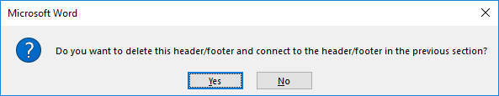

Kuva 1. Link to Previous -toiminnon dialogi-ikkuna.

Vastaa Yes.

1. Kytke Home-valikon valintanauhasta piilomerkit näkyviin, jos ne eivät ole näkyvissä: Piilomerkki painikkeen kuvake.
2. Käy poistamassa tarpeetonta liitettä edeltävä osan vaihto (kuva 2).

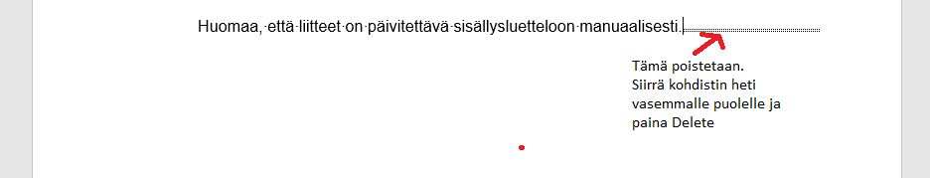

Kuva 2. Link to Previous -toiminnon dialogi-ikkuna.

Liitteen otsikko

Tähän kirjoitetaan liitteen sisältö.